Муниципальное казённое образовательное учреждение «Горковская специальная (коррекционная) общеобразовательная школа – интернат для обучающихся, воспитанников с ограниченными возможностями здоровья»

Игровая программа:

неделя «Радуги».
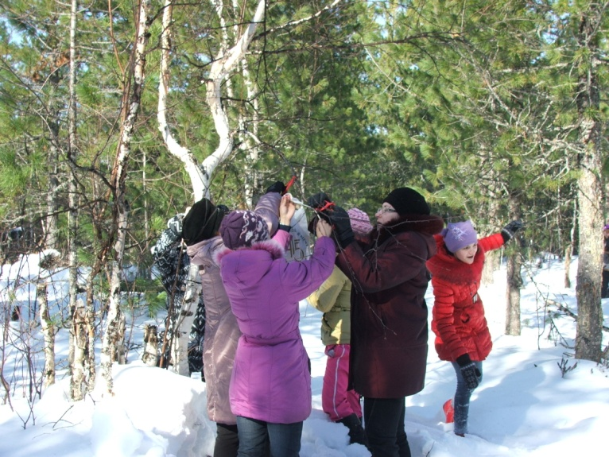

Подготовила и провела: Черноокая Г.А.
педагог – организатор.

2012г.

Неделя «Радуги»
Данная игровая программа нацелена на развитие творческих способностей детей, познавательного интереса, расширение кругозора. Во время подготовительной работы, в ходе игры, детям предоставлялось возможность убедиться в результативности совместных усилий, необходимости взаимопомощи, испытать радость от действий сообща, что способствовало сплочению детского коллектива. Радужные атрибуты и разнообразные задания содействовали созданию атмосферы праздника и радостного оживления. Кроме того, визуализация (творческое представление) семи основных цветов и разноцветных картинок, воссоздаваемая заданиями программы, благотворно влияло на психическое и физическое здоровье детей.
На совете ученического самоуправления было решено провести в школе игровую программу неделя « Радуги» со 2 по 9 марта.
Программа проходила по следующим этапам:
Утром, второго апреля, была проведена общешкольная линейка, на которой было объявлено о проведении мероприятия.
Были озвучены этапы игровой программы:
- Группа «Экстренной помощи» помогает педагогу – организатору в организационных вопросах;
- Во время подготовительного этапа командиры классов получают задание приготовить с классом цветы, птиц каждого цвета радуги;
- Вожатые помогают своим подшефным выполнять задания по игровой программе;
- Ребята из «Караульной службы» следят за порядком во время проведения мероприятий;
- «Художественный сектор» - отвечает за оформления мероприятий в течение недели;
- План недели «Радуга».

План недели «Радуга»

Ключевое слово | Тема дня | Цветовой ряд | Ответственные
Понедельник-осторожность. | Презентация 17.00 «Безопасность в очаге инфекционного заболевания» | Красный | Зам. Дир по семьям О.И. Пукий,  педагог – организатор Черноокая Г.А.
Вторник - смелость. | Презентация 17.00  «Лесные пожары»  Игра: «Юные пожарники?» | Оранжевый | Педагог-организатор, группа «Экстренной помощи», вожатые, воспитатели.
Среда -товарищество. | Игры на льду | Желтый | Соц. Педагог Е.Я. Большакова, (старшие друзья) – вожатые, педагог-организатор.
Четверг – доброта | Презентация 17.00 «День птиц» | Зелёный | Педагог-организатор, художественный сектор, командиры классов.
Пятница –внимание. | Презентация 17.00 «Внимание – тонкий лёд!» | Голубой | Соц. Педагог Е.Я. Большакова, группа «Экстренной помощи», педагог-организатор
Суббота – встреча | Праздник « Ворна Хатл» | Синий | Педагог-организатор, вожатые, «Караульная служба»
Понедельник - аукцион. | Вернисаж работ «Семь цветов радуги». | Фиолетовый | Педагог – организатор, художественный сектор, командиры классов.

Понедельник – цвет дня красный.
Девиз дня: (выучить наизусть)
В беду попасть совсем не сложно
Тем, кто забыл про осторожность
Ты осторожностью своей
Спасёшь себя, спасёшь друзей.
Красные вопросы
1. Кто написал сказку «Красная Шапочка»?
а) братья Гримм;
б) Шарль Перро;
в) и Гримм, и Перро.
(Шарль Перро.)
2. Когда отмечают праздник «Красная горка»
а) зимой;
б) весной;
в) летом.
З. У кого из авторов сказка «Красная Шапочка» имеет печальный конец?
а) у братьев Гримм;
б) у Шарля Перро;
в) ни у кого.
(У Шарля Перро.)
4. у нас в садах и огородах встречается малюсенькое ярко-красное насекомое. Это:
а) плодовый клещ;
б) кошачий клоп;
в) собачий клещ. (Плодовый клещ.)
5. В каком океане встречается красный коралл ?
а) в Северном Ледовитом;
б) в Индийском;
в) в Атлантическом. (В Атлантическом океане.)
6. Ядовитый гриб с красной шляпкой — это:
а) подосиновик;
б) мухомор;
в) сыроежка. (Мухомор.)
Вторник цвет дня Оранжевый
Девиз дня: (выучить наизусть)
- Достичь вершины захотелось,
Зови с собой в дорогу смелость
Она всегда нужна кому-то,
Поможет в трудную минуту.
Оранжевые вопросы
1. От названия какого фрукта произошло название цвета «оранжевый»?
а) апельсин;
б) оранжук ;
в) хурма.
(Апельсин.)
2. Вспомните название мультфильма, нарисовать который понадобилось много оранжевой краски?
(«Рыжий, рыжий, конопатый»)
3. Где протекает река Оранжевая?
а)в Америке;
б) в Африке;
в) в Европе
(В Африке)
4. Какое травянистое растение имеет оранжевый сок?
а) одуванчик;
б) подсолнух;
в) чистотел.
(Чистотел.)
5. У какого съедобного гриба шляпка красновато-оранжевого цвета?
а) у белого;
б) у подберезовика;
в) у подосиновика.
(У подосиновика.)
6. То рыжая, то серая, а названьем белая. Или: По веткам скачет, да не птица, рыжая, да не лисица. Кто же это? (Белка.)
Среда цвет дня – желтый.
Девиз дня: (выучить наизусть)
- В дождь, в ураган, в нелёгкий час,
Спасёт товарищество нас.
И вам запомнить с детства нужно,
Ведёт товарищество к дружбе.
Желтые вопросы
1. Желтопузик — это:
а) ящерица;
б) лягушка;
в) тушканчик.
(Безногая безвредная ящерица.)
2. Как называется водное растение с желтыми цветка ми, занесенное в Красную книгу?
а) одуванчик;
б) кубышка;
в) камыш.
(Кубышка.)
З. Был белый дом, чудесный дом,
Но что-то затрещало в нем.
Дом треснул и оттуда - Выходит желтенькое чудо!
(Цыпленок.)
4. Самые первые весенние цветочки желтого цвета — это цветы:
а) одуванчика;
б) мать-и-мачехи
в) подорожника.
(Мать-и-мачеха)
5. Круглый желтый сказочный герой?
а) принц Лимон;
б) репка;
в) Колобок.
(Колобок.)
6. Желтый Демид весь день на солнышко глядит. (Подсолнух.)
Четверг цвет дня – зелёный.
Девиз дня (выучить наизусть):
Нам без них не обойтись
Ни светлым днём, ни днём дождливым,
И если хочешь быть красивым,
Ты добротою поделись.
Зеленые вопросы
1.У кого из сказочных героев зеленые волосы - листья?
(У Чиполлино.)
2. Зеленоглазка - это:
а) змея;
б) муха;
в) красавица из сказки.
(Муха.)
З. Отчество Арины Зеленой?
а) Викторовна;
б) Васильевна;
в) Ивановна.
(Васильевна.)
4. Как вы думаете, что изображено на картине А. Рылова «Зеленый шум»?
а) лиственная роща;
б) сосновый бор;
в) неспокойное море.
(Лиственная роща.)
5. Лук, салат, щавель - это зеленные культуры.
Как вы думаете, укроп к ним относится?
(да.) А морковь? (Нет.)
6. Дом зеленый тесноват: узкий, длинный, гладкий. В доме рядышком сидят круглые ребятки.
(Стручок гороха.)
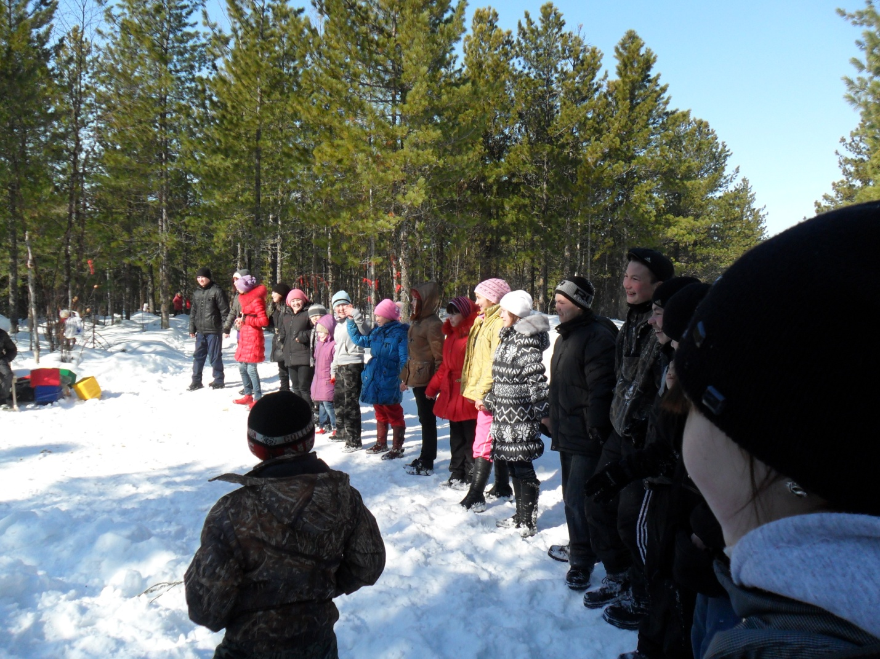

Викторина
1.Почему мы считаем птиц своими друзьями?
2.Каких наших птиц и почему можно назвать санитарами?
3.Чем полезны совы?
4.Как охраняются птицы в нашей стране.
5. Не воин, а со шпорами, не караульщик, а кричит. (Петух)
6.Когда птица поёт громче - в полёте или сидя на ветке? (в полёте).
7.Какая птица своей простой песенкой раньше других пернатых предвещает скорый приход весны? (серая ворона).
8.Какая птица может отвёртывать гайки клювом? (какаду).
9.Какая птица прилетает в наши края первая? (грач).
10.Почему в ясный день стрижи и ласточки летают высоко, а перед дождем - над землей? (понижается атмосферное давление и насекомые летают ближе к земле).
11. Какие птицы летают быстрее других? (стриж, 144 км/ч)
12. Меня ты увидишь теперь лишь в музее,
Крестьяне мной землю пахали всегда,
Но букву одну измени поскорее -
Я очень полезная птица тогда. (Соха - Сова)
13. Простая буква я, ну что же?
Коль сорок раз меня повторишь,
Так сразу птицей стану я, 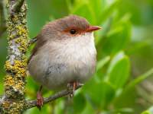
Всем вам известную, друзья (Сорока)
14. С буквой "С" живу в пруду,
Все рыболовы меня знают.
С буквой "ф" за красоту
Меня жар-птицей называют.
(Сазан-фазан)
15. Днем спит, а ночью летает, прохожих пугает. (Сова)
16. Не человек, не зверь, а по-человечьи умеет говорить. (Попугай)
17. Что за птица:
Спереди - шильце,
Сзади - вильце,
Сверху синенькое суконце,
Снизу белое полотенце. (Ласточка)
18. Мать- отца не знаю, но часто называю,
Детей знать не буду, чужим буду. (Кукушка)
19. Щиплет за пятки - беги без оглядки. (Гусь)
Пятница цвет дня – голубой.
Девиз дня: (выучить наизусть)
- Внимание – друг наш надёжный, прекрасный
Оно помогает заметить опасность.
Внимание доброе всем нам знакомо,
И наше внимание нужно любому.
Голубые вопросы
1. Голубой кит это:
а) самое большое водное животное;
б) самое большое из всех существующих животных,
в) самая большая рыба.
(Самое большое из всех существующих животных, длина 33м, вес I60т.)
2. Кто из сказочных героев имеет голубые волосы? (Мальвина.)
З. Вспомните героев мультфильма «Голубой щенок»
(Кот, пират, рыба-пила, добрый матрос.)
4. Отгадайте загадку: «В голубенькой рубашке бежит по дну овражка. Что это?» (Ручеек.)
5. Голубой платок, алый колобок
По платку катается, людям улыбается. (Небо, солнце.)
или. Голубая шуба весь мир покрыла. (Небо.)
6. Кто написал песню «Голубой вагон»?
а) Сергей Никитин;
б) Владимир Шаинский;
в) Евгений Крылатов. (В. Шаинский.)
Суббота цвет дня синий
Синие вопросы
1. Синяя птица существует:
а) только в сказках, как символ счастья;
б) в жизни (по-настоящему);
в) и в сказках, и в жизни.
(И в сказках, и в жизни - водится в Азии.)
2. В синем мешочке белых пуговок полно. Что это?
(Небо и звезды.)
З. Кто написал сказку «Синяя борода»?
а) Г.-Х. Андерсен;
б) братья Гримм;
в) Ш. Перро. (Братья Гримм.)
4. Кто был Синяя Борода?
а) граф;
б) маркиз;
в) князь. (Маркиз)
5. Кто главный герой сказки Ш Перро «Синяя свечка»? (У Андерсена аналогичная сказка называется «Огниво».)
а) королевич;
б) мудрый крестьянин;
в) солдат. (Солдат.)
6. Я синий цветочек, мал малышочек.
Из земли вырастаю - весь мир одеваю. (Лен.)
или:
Колосится в поле рожь.
Там, во ржи, цветок найдешь.
Ярко-синий и пушистый,
Только жаль, что не душистый. (Василек.)
Понедельник - аукцион.
Ведущий: Продаём шарики за выполнение заданий.
Например:
Продается голубой шар за рифму к слову «голубой».
Ребенок: Любой.
Ведущий: Любой - раз, любой - два...
Ребенок: С тобой.
Ведущий: С тобой - раз...
Ребенок: Рябой.
Ведущий: Рябой - раз, рябой - два, рябой - три. Продано!
Цена за шары других цветов:
- Красный шар - загадки, пословицы, песни со словами «красный», «красна», «красен».
- Оранжевый шар - ответы на вопрос: «Когда небо бывает оранжевым?»
(При закате; при восходе; от салюта; если нарисовать оранжевое небо; если в парашюты оранжевого цвета и др.)
- Желтый шар - ответы на вопрос: «Когда снег бывает желтым?»
(Когда тает; на солнце; если покрасить; пролить. апельсиновый сок и др.)
- Зеленый шар - песни, загадки со словом «зеленый».
- Синий шар - ответы на вопрос: «Почему у маркиза Синяя Борода борода синяя?»
(Он пролил на нее синие чернила, он стирал ее с добавлением синьки и др.)
- Фиолетовый шар - ответы на вопрос: «Что бывает фиолетовым?»
(Фиалка, одежда, небо, колпак гномика и др.)
За все варианты ответов дети получают радужных зайчиков.
Вернисаж детских работ «Семь цветов радуги».
В течение недели дети, каждого класса, придумывали и изготавливали свои цветы любой формы и размера.
В последний день устраивают вернисаж детских работ «Цветы радуги».

Совет ученического самоуправления школы.
- Командирам раздаются листочки с вопросами и ответами по дням надели.
Глава у.с. читает правильные ответы, все внимательно следят и если ошибки есть, исправляют их. Коллективно подводят итоги по вопросам.
- Командир каждого класса отчитывается, сколько и какого качество сделано цветов и птиц классом. Все ли ребята класса были активны и т.д.
- Командиры вытягивают листочки. На листочках, написаны слова: доброта, товарищество, смелость, внимание, осторожность.
Задание: нужно вспомнить девиз с данным словом и с выражением его прочитать присутствующим, если класс затрудняется ответить, им помогают ребята с других классов.
Ребята, входящие в состав групп «Экстренная помощь», «Караульная служба» отчитываются о проделанной работе в течение недели.
Дети, сами подводят итоги недели «Радуга». Итоги, будут озвучены на общешкольной линейки.
«Вершина горы» - финал.
Понедельник 9. 04. Время проведения 16.20.
Общешкольная линейка: Итоги недели «Радуга»
Ведущий: В школе, со 2 апреля по 9 апреля, проходила неделя «Радуги». Почти все классы приняли активное участие в общешкольном мероприятии. Отвечали на вопросы, выполняли задания, учили наизусть девизы дня. Ответственно выполняли задания командиры 4, 5, 8 и 9а классов. Нужно подтянется командирам 6,7и 9б класса. Также, ответственно отнеслись к работе ребята «Караульной службы» и «Экстренной помощи», задания выполняли быстро и хорошо. «Художественный сектор» - Муратова Наташа, Нялимова Люда участвовали в оформлении мероприятий, сделали коллаж ко дню птиц. Молодцы! Ещё хочется отметить командира 4 класса Рохтымову Машу, не смотря на то, что её класс дежурил по школе, Маша все задания выполняла в срок и в день птиц, самостоятельно сделала коллаж «Сова - большая голова». Так держать!
В четверг прошла акция «Подари подарок ветерану труда», ребята делали модули. Больше всех сделали модулей Севли Дима, Сухарин Валера – ученики 5 класса, Рочева Марина – ученица 7 класса, Мошкина Зоя - ученица 8 класса, Макаров Максим, Русмиленко Вася, Талигин Максим ученики 6 класса. Кельчин Ростик, ученик 7 класса, собрал из сделанных ребятам модулей, двух лебедей, которые были подарены ветеранам труда, супругам Шестаковым, в день золотой свадьбы. Молодцы! Так держать!
За участие в игре 6,7,9б классы получают желтый треугольник - «Подтянись!»;
4,5,8, 9а классы получают красный треугольник – «Так держать!»
Вот и достигли мы вершины. И что же видим?
Какая красивая и большая радуга у нас получилась! Могли бы мы поодиночке, каждый сам по себе составить такую радугу? Нет. Только когда каждый из вас отдал свои цветы, для общей радуги, она получилась такой красивой.
Но что радуга! Если бы вы ленились, часто ссорились и наша игра бы не получилась. Но вы молодцы! Вы были дружны и старательны! Будьте всегда такими, и у вас все получится! Всем спасибо за участие.
На этом наше радужное странствие закончено.
Помогайте друг другу, только все вместе мы покорим любые горы. И радужные, и настоящие!

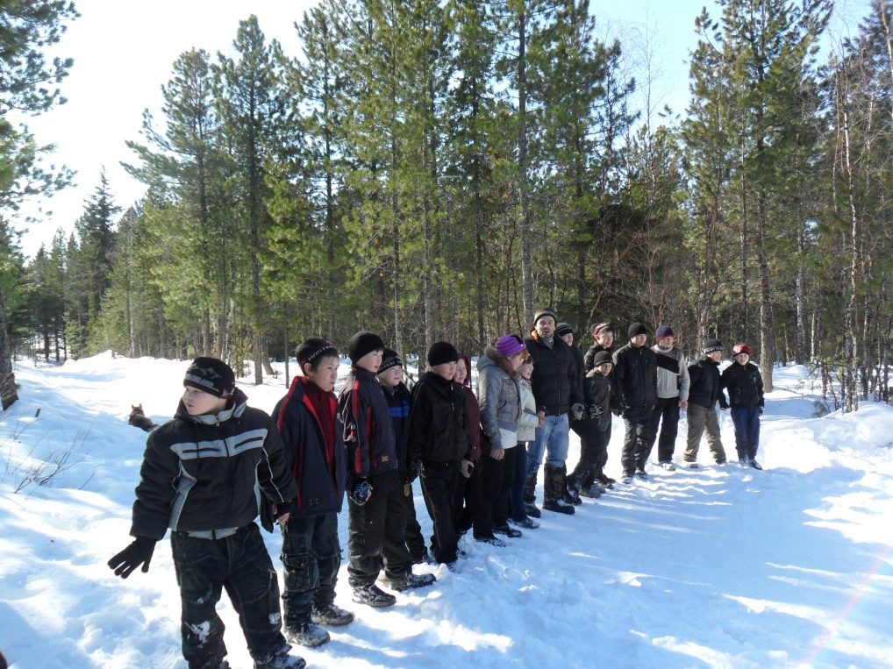

Приложение:

Игра: «Юные пожарники»
Цель:
Закреплять у детей правила противопожарной безопасности и поведения в случае возникновения пожара.
Продолжать учить командным играм, умению согласовывать свои
действия с действиями своих товарищей.
Развивать мышление, память,
внимание.
Материал и оборудование: карточки с вопросами и ответами; картонный макет огнетушителя; маленькие карточки с изображением пожарного по количеству вопросов викторины. Два ведра с водой, два тазика и два стакана. Сладкие сюрпризы.
Ход игры.
Группа детей делится на две команды. Вопросы викторины написаны на карточках, которые игроки команд по очереди вытаскивают из макета огнетушителя. Зачитывает вопрос команде ведущий. В случае если обе команды дают не верный ответ, то правильный ответ зачитывается ведущим. За каждый правильный ответ игроки получают карточку с изображением пожарного.
Побеждает та команда, которая по окончании игры наберёт больше карточек.
Ведущий: Ребята сейчас мы с вами будем соревноваться и узнаем, кто из вас готов стать юным пожарником. В начале игры проведём разминку. Та команда, которая разгадает больше загадок, сможет первой вытянуть карточку с вопросом из нашего огнетушителя.
- Жар-птица летает,
Золотые перья роняет (огонь).
- Что выше крыши,
Ловчее мыши? (дым)
- Зимой нет теплей,
Летом нет холодней (печь)
- Очень добродушная
Я, мягкая, послушная,
Но когда я захочу,
Даже камень источу (вода).
Ведущий: Теперь пришло время отвечать на вопросы.
Вопросы и ответы викторины.
· Как называется профессия людей, борющихся с огнём? (пожарные).
· Почему пожарных вызывают по телефону именно 01?
(01 самый простой и короткий номер, его легко запомнить. Этот номер легко набрать даже в темноте и на ощупь).
· Почему пожарная машина красная?
(Красная, чтобы из далека было видно, что едет пожарный автомобиль, которому необходимо уступить дорогу. Красный цвет - цвет огня).
· Как одеваются пожарные?
( Пожарные надевают брезентовый костюм. Он не горит не намокает. Голову от ударов защищает каска, на руках рукавицы, на ногах сапоги. Для работы в огне и дыму, пожарным необходим аппарат для дыхания).
· Узнай по представленным иллюстрациям, произведения, где упоминается о пожаре?
(С. Маршак «Пожар», «Кошкин дом», К. Чуковский «Путаница», «Рассказ о неизвестном герое»).
· Вспомни, чем тушили пожар герои стихотворения «Путаница» и кому удалось затушить пожар?
(Пожарник крокодил тушил пирогами, грибами, блинами, а потушить удалось бабочке).
- А теперь посмотрим, какая из двух команд, самая ловкая.
(Проводится игра эстафета: кто быстрее из ведра стаканом наполнит тазик водой. Побеждает та команда, которая меньше прольёт воды и быстрее наполнит тазик).
- Теперь снова будем отвечать на вопросы:
· Чем опасны пожары?
(При пожаре могут погибнуть люди. Могут сгореть вещи, квартира и даже целый дом).
· Чем опасен пожар, кроме огня?
(Страшнее огня бывает дым. В задымлённой комнате легко заблудиться и не найти выход. Трудно дышать).
· Чем можно тушить начинающийся пожар?
(Пожар можно тушить огнетушителем, водой, песком, одеялом).
· Что ты должен сообщить, вызывая пожарных?
( Необходимо сообщить свой точный адрес, фамилию, имя и что горит).
· Почему опасно играть со спичками и зажигалками?
( Игры со спичками и зажигалками являются причиной пожара).
· От чего бывают пожары?
(Пожары возникают, если не соблюдать правила пожарной безопасности: оставлять без присмотра включенными телевизор, утюг, газовую плиту).
· Что надо делать, если в квартире много дыма?
(Необходимо смочить водой одежду, покрыть голову мокрой салфеткой, дышать через намоченную ткань, продвигаться к выходу ползком).
· Что вы станете делать, если увидели, что нижние этажи дома охвачены пламенем?
(Смочить свою одежду и всё вокруг себя водой, ждать помощи. Нельзя пытаться выбежать из дома, если живёшь на верхних этажах. Пройдя два-три этажа, можно отравиться продуктами горения).
В конце викторины подводиться итог игры.
Детям вручается грамота «Лучший юный пожарный» и сладкий приз.

Игра: «Краски»
(В течение недели дети играют на большой перемене).
В игре в "Краски" сначала выбирался "продавец" и "покупатель". Он же, "монах".
Все остальные были "красками". Каждая "краска" загадывала свой цвет и тихонько сообщала его "продавцу".
Итак, "краски" и "продавец" садились на скамеечку. "Покупатель" подходил к игрокам и говорил:
- Тук-тук.
Продавец:
- Кто там?
Покупатель:
- Я монах в синих штанах
Продавец:
- Зачем пришел?
Покупатель:
- За краской!
Продавец:
- За какой?
Покупатель:
называет краску.
Если такой краски нет, продавец отвечает:
- Такой краски у нас нет. Скачи по дорожке на одной ножке!!
Тогда "покупатель" прыгает кружок на одной ножке вокруг скамейки (или рядом с ней) и возвращается за новой краской.
Если же такая краска есть, "продавец" говорит:
- Есть такая, платите столько-то (называет число, как правило, возраст игрока), но не показывает, кто это. "Покупатель" должен быстро расплатиться (похлопать по ладошке "продавца" столько раз, сколько нужно "заплатить").
"Краска" в это время вскакивала с места и убегала так далеко, как могла. После этого "покупатель" должен был поймать краску. Если получалось - пойманный игрок становился "покупателем". Если "краске" удавалось вернуться на скамейку непойманной, игра начиналась сначала с прежним "покупателем".

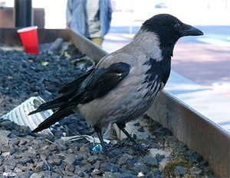

Праздник «Ворна Хатл»
(Мероприятие проводится в лесу, у костра.)
Цель:
- Формирование позитивных качества личности, мировоззрения.
- Воспитания интереса к окружающему миру, к родному краю через знания народных традиций.
- Сплочение детского коллектива.
Предварительная подготовка:
- Изготовление коллажа о птицах нашего края, размещение на стендах
загадок, народных примет, пословиц и поговорок о птицах.
- Дети совместно с воспитателями вечера готовят походные принадлежности – чайники, котелки, ит.д.
3.Форма одежды походная.
4. Утром ребята с «Экстренной помощи» с руководителем у.с. Черноокой Г.А. и учителем физкультуру Майзингером М.В. выбирают место в лесу для классных костров и место для игр. Ребята с «Экстренной помощи» развешивают на деревьях связки сушек (угощение от ворон), помогают младшим классам расчистить место для костра и заготовить дрова.
Ход мероприятия:
Вступительная беседа:
Вед. Рук нет, а строить умеет?
Птицы – это песни и полёт. Это голоса наших лесов, рек, полей.
Птицы - вестники радости. Каждый год они приносят нам на крыльях весну.
Птицы - наши верные помощники, защитники лесов, полей и огородов.
Птицы - друзья нашего детства. О птицах сложены прекрасные песни и стихи, легенды, сказки, одним словом без птиц нам не обойтись!
Невозможно даже представить нашу Землю без птиц!
1 этап – ведущий рассказывает историю праздника «Врна Хатл»,
Народы ханты, манси отмечают 7 апреля праздник Ворна Хатл. Именно ворона своим карканьем пробуждает природу к новой жизни.
Ворна Хатл национальный праздник – день прилета вороны; прилет на Север первой перелетной птицы. Ворона – одна из самых почитаемых, желанных птиц у этого народа. Ее считают покровительницей женщин и детей. У воронов очень дружные семьи. Как правило, пара образуется на всю жизнь, и птицы живут в добром согласии. К празднику Ворна Хатл ханты готовились заранее: приглашали гостей или сами собирались к кому – нибудь поехать погостить. В этот день детей в чуме или в посёлке будили рано: «Скорей бегите на улицу – ворона прилетела, подарки принесла!» И на самом деле на ветках деревьев и кустах висели связки калачей, баранок, которые символизировали тёплое весеннее солнышко. Засоням, естественно ничего не доставалось. У чума, где собирались гости, выставляли скульптуры добрых духов. Убивали жертвенное животное (чаще оленя, реже молодого козлёнка или овцу). Кровью жертвенного животного окропляли берёзы, ставили кровь и мясо перед скульптурами добрых духов и просили принять жертвоприношение. Девочкам определённого возраста Ворона на шее приносила в подарок обрез красного сукна (ткани) – символ перехода от возраста девочки-ребёнка к девичеству. Иногда спрашивали девушку: « Тебе весной Ворона подарила красное сукно?» Если она отвечала «да», то все знали, что она уже девушка, которая должна соблюдать новые обязанности, иначе вести себя в обществе.
Женщины и девушки к празднику шили новые красивые наряды, чтобы все видели, какие они умелые мастерицы, как готовы к семейной жизни. Порой весна выдавалась холодной, метельной и Ворону встречал промозглый холод, сильный ветер. Чтобы согреть свои замёршие лапки, она прятала их в кучу уже использованных и выброшенных мягких стружек (утлоп), применяемых в детских колыбельках в качестве аналога современных памперсов. В эту же кучу выкидывали ставшую ненужной оленью шерсть, которая согревала младенца в колыбельке. В своей песне Ворона пела о том, чтобы к её возвращению в холодную пору нынешние молодожёны имели много дочек, много сыновей. Чтобы всегда было чем ей, вороне, согреть свои зябнувшие лапки. Это самая лучшая весенняя из всех весенних песен – о непрерывности рода людского. И то, что вложено в уста, точнее, в клюв вороны, подчёркивает особый статус этой птицы. Есть ещё одна легенда о Вороне – вестнице весны.
Легенда.
Как – то давно летела Ворона в северные края. Видит – кругом пусто, холодно, угрюмо. Собралась она тогда с силою и каркнула во всё воронье горло. Полетел её призыв над просторами Севера. Ожила земля, проснулся человек. Народы ханты, манси повели с этого дня свой древний род. Печёт Вороне на все века!
Если на праздник приходило много гостей – это честь для хозяина чума, главы семейства. После жертвоприношения было чаепитие, исполнение песен, весёлые состязания и игры детей. Раздавали подарки – красную ткань (девушкам), яркие ленты, монетки привязывали на берёзу.
Главная цель праздника – это весеннее общение людей, живущих, как правило, далеко друг от друга. Встречи после долгой зимней темноты, ожидания радостных весенних забот – пусть родятся больше здоровых, умных детей, а важенка подарит хозяевам стад хороший приплод оленят.
Сейчас этот праздник немного изменился. Проводят конкурсы национальной одежды, соревнования по некоторым видам спорта. Приглашают людей всех национальностей поучаствовать в празднике.
Читает стихотворение о вороне «Прилетела, прилетела ….»;
Прилетела, раскричалась
И, напрасно ты пугалась,
Что тебя забыли люди –
Этот день мы не забудем.
Посмотри, какой почёт
Дети водят хоровод.
Песни музыка играет
Все тебя здесь прославляют.
Долго ждали, дождались
Лютой стужей не сдались.
Жили с верой в светлое
Ждали весть приветную.
Так кружи же ты: над нами,
Над лесами, над полями.
Пусть везде и все услышат
Громкий клич «Весна пришла».
(Стихотворение написала Балина Г.М. – учитель родного языка).
Девочки исполняют танец «Вороны»
2 этап – ворота желаний (все участники проходят очищение дымом от костра, проходят через ворота желаний, загадывают желания);
3 этап – дерево исполнений желаний (желающие привязывают на ветки дерева разноцветные тряпочки, мальчики и мужчины к кедру, девочки к берёзе);
4 этап – загадки, народные приметы, пословицы и поговорки о птицах:
- В лесу ночном кукует птица.
Она назвать себя боится….
- Ку-ку, ку-ку! – не спит опушка,
А птицу эту звать….. (Кукушка)
- Нам в хозяйстве помогает
И охотно заселяет
Деревянный свой дворец
Тёмно бронзовый (Скворец)
- На скале он строит дом.
Разве жить не страшно в нём?
Хоть кругом и красота, но такая высота!
Нет, хозяин не боится
Со скалы крутой свалиться –
Два огромнейших крыла у хозяина….. (Орла)
- Вещунья, белобока,
И зовут её ….. (Сорока)
- Зимой на ветках яблоки!
Скорей же собери!
И вдруг – вспорхнули яблоки.
Всё это …. (Снегири)
- И в лесу, заметьте, дети,
Есть ночные сторожа.
Сторожей боятся этих
Мыши: прячутся дрожа.
Очень уж суровы
Филины и ….(Совы)
- Я весь день ловлю жуков,
Уплетаю червяков.
В тёплый край не улетаю.
Здесь, под крышей обитаю.
Чик – чирик! Не робей! Я – бывалый … (Воробей)
- Окраской – сероватая,
Повадкой – вороватая,
Крикунья хрипловатая –
Известная персона.
Зовут её….. (Ворона).
Народные приметы:
- Вороны садятся на вершины деревьев – к морозу.
- Ласточки высоко летают – на сухую погоду.
- Птицы приумолкли – ожидай грома.
- Кукушка перестала куковать – зима придёт рано.
- Чайки много купаются – быть ненастной погоде.
- Гусь на одной ноге стоит – к морозу, полощется в воде – к теплу, нос под крыло прячет – к ранней зиме.
- Улетает лебедь – жди снега.
- Трясогузки возвратились раньше обычного – к тёплой весне.
Пословицы о птицах.
- Лучше синица в руках, чем журавль в небе.
- Всякая сорока от своего языка погибает.
- Хоть тресни синица, а не быть журавлём.
- Гусь свинье не товарищ.
Скороговорки о птицах.
Хохлатые хохотушки хохотом хохотали. Ха-ха-ха.
Три сороки-тараторки тараторили на горке.
Ворона воровала цыплят, а Варвара караулила.
В печурки три чурки, три гуся, три утки.
5 этап - Проведение игр.
5 этап – Угощение от вороны (на ветках деревьев были заранее развешаны связки с сушками).
Все участники праздника пьют чай.

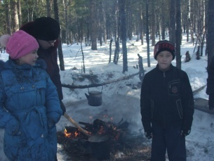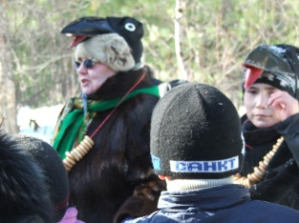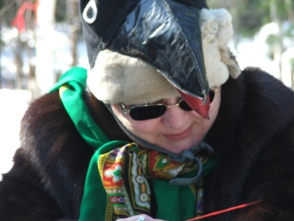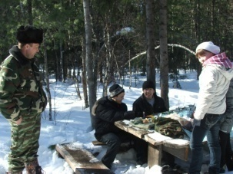

Примерные игры:
1. Курица. Необходимо написать как «курица лапой». Участникам к ногам крепятся фломастеры. Кто быстрее и понятнее напишет заданное слово «солнце».
2. Кто больше. Как игра в города, только вместо городов говорят названия птиц. Например: ястреб – беркут – тетерев и так далее.
3. Красивая птица. Выходят 6 желающих из команды. Их задача – изобразить птицу с большим размахом крыльев. По сигналу игроки каждой команды начинают снимать с себя одежду и связывать в линию. У кого длиннее размах крыльев, тот и выиграл. 5 – 8 млн. лет назад существовала хищная птица, вес которой 100 кг, а размах крыльев – 8 метров.
4. Боевые петухи. На полу чертят круг. По одному петуху от команды в круг. Петухи, прыгая на одной ноге, руки за спиной, пытаются вытолкнуть плечом друг друга за пределы круга, или же заставить противника встать на обе ноги.
5. Курочки и петушки. Три представителя от команды в течение одной минуты собирают зерна, разбросанные на полу. Побеждают те, кто больше собрал.
6. Охотники и утки. Играющие делятся на две команды: одна – охотники, другая – утки. Чертится большой круг, за которым становятся охотники, а утки – внутри. По сигналу охотники стараются попасть волейбольным мячом в уток, которые, бегая внутри круга от мяча. Игрок, осаленный мячом, выбывает из игры. Когда все утки будут выбиты, команды меняются местами. Игра на время.
7. Коршун. Коршун и наседка, все остальные – цыплята, которые становятся за наседкой в колонну по одному и держат друг друга за пояс. Коршун старается схватить последнего цыплёнка в колонне. Наседка старается помешать этому. Коршун может схватить только последнего цыплёнка. Если он схватил, то становится наседкой. Наседка становится последним цыпленком. Коршун выбирается.
8.Вороны и воробьи. Участники делятся на две команды. Одни становятся «воробьями», другие «Воронами». Обе команды становятся вдоль одной линии спинами друг к другу. Ведущий кричит: «вороны» либо «воробьи». Если он называет команду «ворон», то «вороны» догоняют «Воробьёв». Если он называет команду «воробьёв», то они догоняют «Ворон». Те, кого поймали, выходят из игры, оставшиеся, игроки продолжают игру. Можно сыграть несколько раз, затем посчитать оставшихся игроков в командах и выявить победителей.
Примечание. Догоняющие, ловят до тех пор, пока убегающие не забегут за определённую линию, начерченную на полу.
9.Птичья эстафета. Между коленками зажимается спичечная коробка, и участник проходит дистанцию.

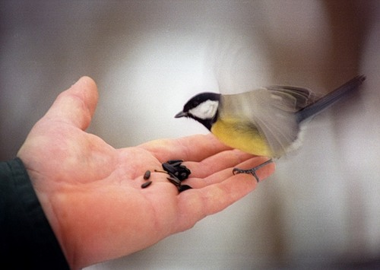

Список литературы:
- Большаков В.А. «Звери Урала». Свердловское Средне - Уральское книжное издательство 1997год.
- Волина В.В. «Учимся играя» - М: Новая школа, 1994 г.
- Ивин М.Е. «Ты, я и всё вокруг» Дет. Лит., 1997 год.
- Ушаков О.Д. У9З «Красная книга России. Животные». Справочник школьника. – СПб.: Издательский Дом «Литера», 2008 – 64с.; ил.
- Журнал «Ямальский меридиан» №2 1995 г.
- Журнал «Школа и производство» №1 1012 г.
- Шмаков С.А. «Игры – шутки, игры-минутки».-М.: Новая школа, 1993 г.
- Энциклопедия поделок «100 идей на каждый день» Москва «Росмэн», 2006 г.
Интернет-сайты:
- http://ru.wikipedia.org/wiki/Белый_аист
- http://www.zooclub.ru/birds/vidy/17.shtml
- http://dikiymir.ru/catalog-statei/ptica/30-2010-12-20-08-16-26.html
- http://www.rbcu.ru/campaign/5706/
- http://www.floranimal.ru/pages/animal/l/2143.html
- http://www.floranimal.ru/pages/animal/k/1520.html
- http://www.nature-archive.ru/birds/cuckoo.php
- http://birds-altay.ru/2010/11/obyknovennaya-kukushka-2/
- http://birds-altay.ru/2010/07/chyornyj-strizh/
- http://zagadkiprirody.ru/ptitsi/cherniy-strizh.html
- http://www.kto-takoy.ru/kukushka.htm
- http://www.calend.ru/friend/2012/0/5-30/
- http://pesiq.ru/forum/showthread.php?t=575&pp=40&page=54
- http://animalworld.com.ua/news/Striji
- http://filens.info/forum/index.php?topic=455.90
- http://www.ebirds.ru/bird/158.htm
- http://elis-birds.narod.ru/G8/G8.htm
- http://club.33b.ru/topic2824189_1320.html

